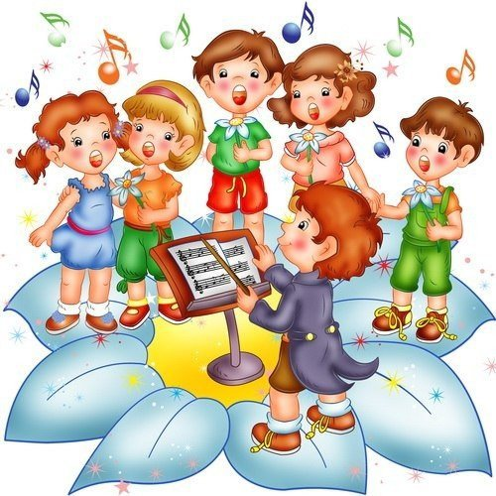

Музыка и пение.

Известно, что хоровое пение является показателем духовного здоровья нации. Россия издавна славилась своими хоровыми традициями. Русская песня уникальна по своему мелодическому и гармоническому складу. Она отличается от песен других народов своей многогранностью, многоголосием, полифоничностью.
Раньше, несколько десятилетий назад жизнь малыша сопровождалась песней. Сначала это были пестушки, потешки, колыбельные, которые пели мамы и бабушки. Затем ребенок во время игр выкрикивал или напевал заклички, дразнилки, приговорки. Подрастая, ребенок приобщался к труду и в его жизнь входили взрослые песни – трудовые, шуточные, лирические. Но с течением времени жизненный уклад людей изменился и результат таков, что прервалась цепочка передачи песенного наследия народа.
В современном мире отношение к культуре совсем иное. Если раньше в семьях эстетическому воспитанию, и музыкальному в том числе, уделялось значительное внимание, то теперь родители больше уделяют внимания интеллектуальному развитию своих детей.
Часто в угоду моде и амбициям родителей ребенка заставляют изучать иностранные языки, пытаются с раннего возраста обучит чтению, записывают во множество кружков, забывая, что нагрузка отрицательно сказывается на здоровье детей. В то же время родители, а иногда и педагоги не придают значения эстетическому развитию ребенка. Ребенок постоянно находится в окружении агрессивного музыкального фона – «шедевров» поп и рок музыки, звучащих с экранов телевизоров, из радио и плееров. Все реже в домах звучит хорошая музыка и песни. Современные малыши редко посещают музеи и театры, а в школе музыке отводят минимальное количество часов. Все это приводит к эмоциональному оскудению нации. В. Сухомлинский сказал: «Все начинается с детства». С детского сада нужно развивать ребенка эмоционально.
Одним из самых мощных средств воздействия на эмоциональную и духовную сферу ребенка является музыка. Музыка дает ребенку ощущение счастья, а также музыка влияет на интенсивность обменных процессов, работу сердечно-сосудистой системы, на повышение тонуса головного мозга и кровообращения.
Пение – это исполнение музыки средствами певческого голоса; искусство передавать средствами голоса художественно–образное содержание музыкального произведения. Пение играет важную и решающую роль в общем развитии музыкального слуха. Таким образом, пение вообще и хоровое в особенности является важнейшей основой для развития музыкально – слуховых представлений, которые обусловливают развитие всех музыкальных способностей. Пение всегда вызывает положительные реакции: радость от коллективного пения, наполнение организма особой энергией.
В пении есть две манеры исполнения – народная и академическая. Академическая манера является искусственной, «ученой» манерой. У народной манеры пения свои законы и в окраске звука, и в использовании диапазонов голосов и в произношении слов.
Дети, как и взрослые, могут быть обучены той или иной манере пения. Занятия пением более всего нужны детям, они приносят огромную пользу! Правильное пение с детства успешно развивает музыкальный слух и певческий голос. Владение голосом дает ребенку возможность сиюминутно выразить свои чувства в пении, и этот эмоциональный всплеск заряжает его жизненной энергией!
Из всего сказанного можно сделать вывод: человек, регулярно занимающийся пением, укрепляет свое физическое и психическое здоровье, и звучание голоса показатель этого здоровья. Пение помогает в лечении многих хронических заболеваний.
Медики заметили, что пение способствует улучшению состояния больных с заболеваниями позвоночника и суставов. Практика именно группового пения активно внедряется в программу лечения и профилактики заболеваний.
Музыкальные занятия с вокальной направленностью могут включать следующие компоненты:
- Вокально – двигательную гимнастику
- Упражнения на развитие дыхания
- Танцы с пением
- Вокально – хоровые упражнения
- Артикуляционная гимнастика
- Речевые и ритмические игры
- Музыкальные пальчиковые игры
- Музыкальные игры с пением
- Песни
- Дикционная разминка

Пение – удивительное искусство. Оно развивает музыкальный слух, эмоциональную отзывчивость, способствует развитию внимания, памяти, мышления.
Главная задача с самого раннего детства научить малыша любить песню и способствовать тому, чтобы пение для каждого ребенка стало естественной потребностью, а не принудительной обязанностью, чтобы музыка и песня вошли в его жизнь, чтобы он испытал то чувство счастья, которое дает исполнение любимой песни.

